Programujemy z Baltiem
Na początek musimy Włączyć tryb Programowanie Nowicjusz
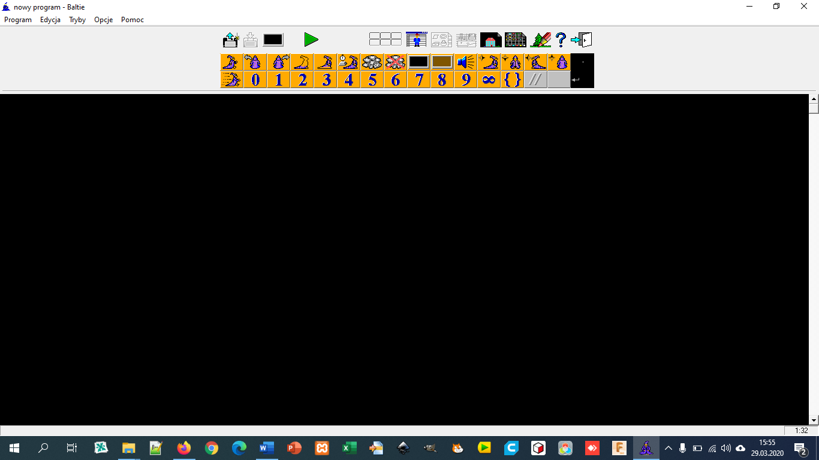
W obszarze roboczym umieścimy polecenia jak na rysunku poniżej.
- W pierwszym wierszu Baltie wyczaruje drzwi, idzie krok do przodu, wyczaruje okno i odwraca się w lewo. Na końcu wstawiamy przycisk
- W drugim wierszu Baltie wyczaruje lewą część dachu, odwraca się w prawo, idzie krok do przodu, odwraca się w lewo, wyczarowuje prawą część dachu.
- W trzecim wierszu umieszczone jest polecenie Czekaj – Baltie czeka na naciśnięcie klawisza na klawiaturze lub przycisku myszy aby wykonać kolejne polecenia.
Uruchom program klikając przycisk Start na pasku narzędzi.
Po uruchomieniu programu Baltie wyczaruje domek. Scena z wykonanym programem pojawi się w nowym oknie.
Program zaczynamy pisać od górnego lewego narożnika, natomiast po uruchomieniu go Baltie zaczyna od lewego dolnego. Pamiętajmy o tym modyfikując nasz program.
Rozbuduj utworzony program o kolejne elementy jak płot, drzewa, chmury i słońce.
Powodzenia

